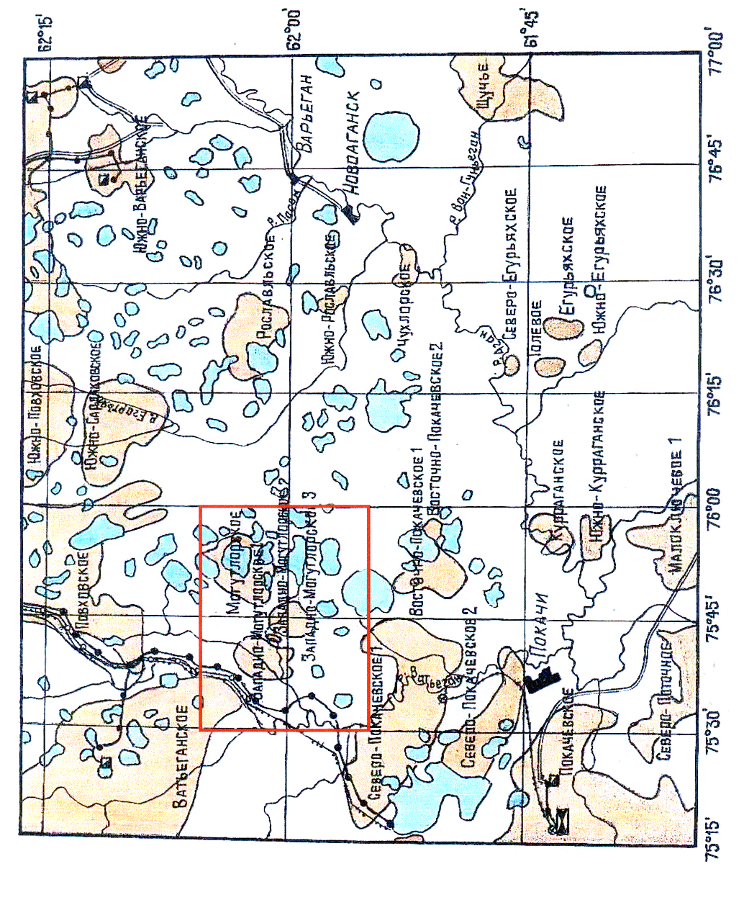
Рис. 2.1. Обзорная карта района работ

